  - 1. ВВЕДЕНИЕ
  - В данной инструкции описываются мероприятия по установке, использованию и обслуживанию систем автономной канализации.
Система автономной канализации предназначена для очистки бытовых сточных вод, отводимых от индивидуальных домов и дач. Бытовые стоки, поступающие по канализационным трубам из строения, распределяются следующим образом: стоки от туалетов собираются в емкости, а все остальные по дренажным трубам выводятся в грунт.
  - 1.1. Система инфильтрации
Инфильтрационная система (она же автономная система канализации (АСК), она же локальное очистное сооружение (ЛОС)) состоит из септика, труб отведения и распределения потоков и дренажных труб (Рис. 1).
  - 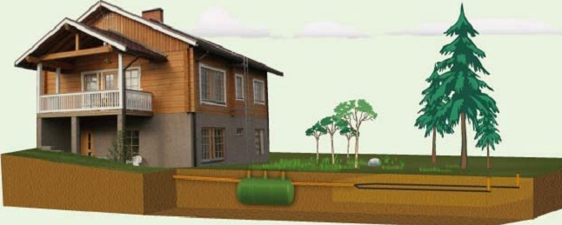

  - 1.2. Принцип работы
Взвешенные вещества оседают в отстойнике системы инфильтрации, а сточные воды, не содержащие взвешенные вещества, выводятся на поле фильтрации. Поле фильтрации или фильтрующие траншеи работают как механические, биологические и химические очистные сооружения. При фильтрации стоков в землю органические вещества распадаются под воздействием микроорганизмов в так называемом биослое, образующемся в слое фильтрационной загрузки.
Система инфильтрации обрабатывает только обычные бытовые стоки. При планировании установки системы инфильтрации учитываются: состав грунта, санитарные зоны, муниципальные требования и доступность для техобслуживания.
Данная инструкция является универсальной, поэтому при планировании установки системы инфильтрации должны учитываться особенности каждого объекта, а также требования соответствующих организаций.
  - 2. ПРОДУКЦИЯ
  - 2.1. Отстойник системы
Отстойник (Септик) - емкость для первичной и микробиологической очистки сточных вод. Септик состоит из трёх осадочных камер (A, B и С).
Когда сточные воды проходят через камеры септика, от них отделятся взвесь и осадок. В емкости A осаждаются крупные фракции, в емкостях B и C - более мелкие. В камерах септика происходит микробиологический процесс разложения, вследствие чего осадок частично расшепляется. После этого так называемые осветленные стоки через трубу направляются на впитывающую или фильтрационную площадку.
  - 2.2. Система отведения и распределения потока
Система отведения и распределения потоков служит для отведения осветленных стоков от септика к траншеям (полю) фильтрации. Она монтируется на месте установки с помощью труб наружной канализации. Система рассчитана на распределение потока по двум инфильтрационным линиям.
ВНИМАНИЕ! Если в системе инфильтрации требуется больше двух инфильтрационных линий, для их установки используется распределительный колодец, от которого могут отходить несколько инфильтрационных линий. Трубы подсоединяются прямо к распределительному колодцу. Распределительный колодец заказывается отдельно. Установка распределительного колодца представлена в пункте 5.
  - 2.3. Инфильтрационный трубопровод системы
Инфильтрационный трубопровод системы состоит из распределительных, дренажных и вентиляционных труб, а также соединителей к ним. Общая длина дренажных труб должна составлять не менее 30 м. Этого вполне достаточно для обработки сточных вод одного индивидуального дома.
  - 3. ВЫБОР МЕСТА МОНТАЖА И МЕТОДА ОЧИСТКИ
  - 3.1. Выбор места монтажа
Чтобы обеспечить надежную работу системы и предотвратить загрязнение грунтовых вод необходимо правильно выбрать место монтажа системы. При определении подходящего места установки системы, используйте указания специалистов в области сантехники и природоохранных органов. При правильном монтаже системы гарантируется долгий срок ее службы, а также качество очистки стоков.
Отстойник должен быть расположен в удобном для разгрузки месте. ВНИМАНИЕ! Во время разгрузки машина не должна приближаться к отстойнику ближе, чем на 1,5 метра. Систему нельзя устанавливать в местах движения автотранспорта.
При установке системы на уровне промерзания грунта, укладывается слой теплоизоляции. На поле фильтрации нельзя производить расчистку снега.
При выборе места установки системы инфильтрации учитывается следующее:
1. Расстояние до ближайшего водозаборного пункта не менее 30 м.
2. Расстояние до ближайшего водоема не менее 30 м.
3. Расстояние до границы участка или начала автодороги не менее 5 м.
4. Расстояние до ближайшего кювета не менее 10 м.
5. Расстояние до следующего водозаборного пункта не менее 150 м.
6. Инфильтрационные трубы должны быть выше уровня грунтовых вод не менее чем на 1 м.
7. Расстояние от жилых строений до места установки отстойника не менее 5 м.
  - 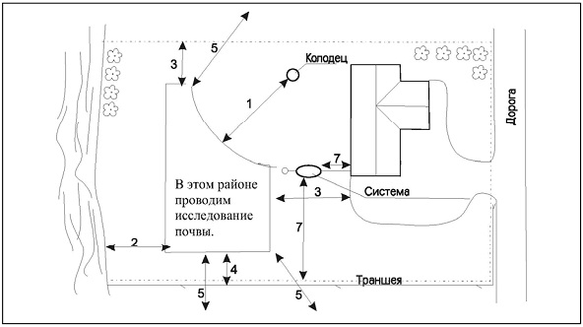
  - Рис. 2. Выбор правильного места для поля фильтрации.
  - 3.2. Выбор метода очистки
Система почвенной очистки может быть выполнена в виде поля или отдельных траншей. Для нашей системы автономной канализации рекомендуется использовать метод в виде траншей, т.к. он проще для монтажа и эксплуатации и в большинстве случаев его достаточно для очистки стоков. При выборе метода очистки используйте указания специалистов в области сантехники и природоохранных органов. Дренажные трубы должны проходить параллельно горизонталям. В гористой местности поле фильтрации должно быть в верхней точке, либо в середине уклона. При строительстве поля фильтрации используются те же методы, что и при строении фильтрационных траншей. Поля фильтрации можно использовать на ровных поверхностях.
Почва в зоне фильтрации должна хорошо пропускать воду (песок и др. минералы). Если почва не подходит для фильтрации, например, глинистая, используется фильтрационная площадка, которая представляет собой слой песка толщиной около 100мм., с подведенной дренажной системой, проложенный под фильтрационными траншеями.
  - 4. УСТАНОВКА СИСТЕМЫ ИНФИЛЬТРАЦИИИ
  - 4.1. Транспортировка и подъем септика
Осторожно обращайтесь с системой инфильтрации. Емкость системы нельзя ронять. На время перевозки емкость должна быть закреплена. При использовании автокара, емкость поднимается посередине, наиболее равномерно распределяя вес. Перед установкой на объекте убедитесь, что емкость не получила повреждения во время перевозки.
  - 4.2. Установка септика
  - 4.2.1. Общее
Осторожно обращайтесь с отстойником, отстойник нельзя катать или ронять. При перевозке отстойник нужно закрепить. Перед установкой проверьте, нет ли повреждений на отстойнике, полученных при перевозке.
  - 4.2.2. Установка
Для установки системы выкапываем котлован. Глубина котлована зависит от глубины заложения системы, минимальная глубина заложения от низа входного патрубка до поверхности грунта 300 мм. Со всех сторон отстойника должно быть пространство не менее 45 см и до днища отстойника не менее 30 см. Дно котлована должно быть ровным. Уплотняем на дне котлована слой песка без камней толщиной 30 см. С особой осторожностью поднимаем систему при помощи тросов, равномерно распределяя центр тяжести.
Если система устанавливается в районе, где высоко проходят грунтовые воды или есть угроза попадания воды в котлован при наводнениях или сильных ливнях, во избежание выдавливания емкости нужно провести ее крепление. Для крепления емкости используется не вытягивающийся трос (трос из полиэстера, ширина 25 мм, 2000 кг, 4 х 6 м, доп. оборудование), который протягивается вокруг отстойника и крепится за антисептированные брусья или на бетонной плите залитой на дне котлована (1500 х 3000 х 100). Установите на бетонной плите 8 гальванических петель, за которые будет крепиться емкость. Между емкостью и дном котлована должен быть слой песка не менее 10 см. Емкость должна быть установлена в строго вертикальном положении.
Начинайте заполнять котлован песком без камней. Альтернативным наполнителем жжет быть щебень или гравий крупностью 2-8 мм. Заполняйте и уплотняйте слой песка на дне котлована и с особой тщательностью вокруг опор, при этом, стараясь не повредить емкости. Засыпку проводим слоями по 30 см, до уровня входного и выходного патрубка. Стоки поступают из здания по 110 мм трубам. Трубы соединяются между собой соединителем. Кроме того, для соединения труб можем использовать последовательно соединенные, например, 2 х 15° колена. Канализационные трубы, протянутые из здания к входу в емкость, устанавливаются под углом не менее 20 промилле (20 мм/м). Наклон для выходной трубы не менее 5-10 промилле (5-10 мм/м).
При необходимости обрезаем техколодец на нужную высоту. Обрезание техколодца проводим только после того, как уложен последний слой грунта.
При необходимости, проводим теплоизоляцию емкости специальным покрытием толщиной 5-10 см.
После подсоединения канализационных труб, а также после проведения теплоизоляции, на емкости укладываем еще один слой песка в 30 см.
ВНИМАНИЕ! Не засыпайте пока выходной патрубок со стороны поля фильтрации. При конечной засыпке можно использовать грунт, только удостоверьтесь, что в нем нет больших камней. На поверхности емкостей делаем небольшую насыпь, для того чтобы поверхностные воды стекали с них.
После того как емкости установлены, заполняем их чистой водой.
  - 4.2.3. Сооружение фильтрующих траншей
Когда определенно место установки и система засыпана до уровня выходного патрубка, выкапываем фильтрующие траншеи для установки инфильтрационных труб. При прокладывании траншей нужно учитывать индивидуальность каждого объекта (Рис. 3). При строительстве траншей в гористой местности нужно учитывать наклон местности.
  - 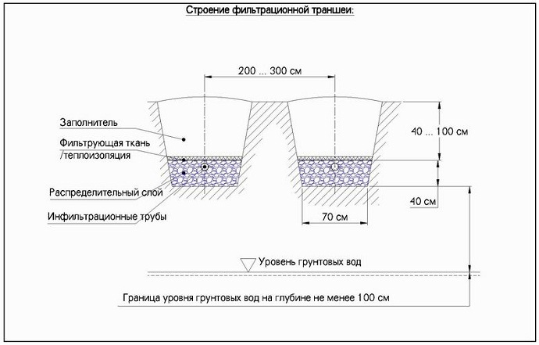
  - Рис. 3. Строение фильтрационной траншеи.
  - Обычно высота траншей 0,8-1,5 метра, длина 17-18 метров и ширина не менее 0,7 метра. Расстояние траншей друг от друга не менее 2 метров. На дне траншеи, при необходимости, укладываем слой песка в 3-5 см. Этот слой песка предотвращает перемешивание разделительного слоя и грунта и замедляет попадание сточной воды в почву и грунтовые воды.
Для разделительного слоя используем хорошо промытый щебень крупностью 1632 мм (8-16 мм). Сначала уложите на дно траншеи слой щебня в 20 см. Установите распределительные трубы (без отверстий), на выходной патрубок системы с углом уклона 5-10 промилле (5-10 мм/метр). При помощи дренажных отводов установите перфорированные дренажные трубы на слой щебня с уклоном направо (5-10 мм/метр). ВНИМАНИЕ! Рекомендуется использовать дренажные трубы в фильтре для того, чтобы увеличить срок работы системы между плановыми очистками.
В конце траншеи под инфильтрационными трубами должен быть уложен слой щебня не менее 10 см. Регулировать расстояние между инфильтрационными трубами, возможно обрезав немного распределительные трубы (без отверстий).
Инфильтрационные (дренажные) трубы должны быть расположены под одним углом уклона на всем протяжении. Как только инфильтрационные трубы установлены и закреплены, устанавливаем вентиляционные трубы. Они устанавливаются на обе инфильтрационные трубы (в конце их) в строго вертикальном положении. После чего засыпаем инфильтрационные трубы щебнем так, чтобы над трубами был слой щебня не менее 5 см. Общая высота разделительного слоя должна составлять, примерно, 30-40 см (Рис. 3). Глубина заложения инфильтрационных труб зависит от глубины заложения отстойника, и составляет 40-130 см. ВНИМАНИЕ! Перед инфильтрационными трубами можно устанавливать распределительный колодец, например, если устанавливаются более двух инфильтрационных линий (см. установка распределительного колодца п. 5).
Перед окончательной засыпкой, при необходимости, покрываем слой щебня фильтрующей тканью. Фильтрующая ткань, по аналогии с дренажными трубами в фильтре, увеличивает срок работы системы между плановыми чистками системы и предотвращает перемешивание грунта с разделительным слоем. Если фильтрующие траншеи проходят по границе или выше промерзания грунта, прокладываем теплоизоляцию 50 или 100 мм. Теплоизоляция не только предохраняет от промерзания, но и увеличивает качество очистки. Поверх теплоизоляции укладывается грунт. При использовании теплоизоляции, прокладывание фильтрующей ткани необязательно.
Конечную засыпку проводим грунтом, причем делаем насыпь в виде холма для вывода дождевых вод. Сверху укладываем землю и высаживаем газон. Зимой с фильтрующих траншей нельзя счищать снег.
  - 4.2.4. Сооружение поля фильтрации
Другой вариант фильтрации - фильтрующие поля. Отличие фильтрующего поля от траншей в том, что инфильтрационные трубы прокладываются в одной траншее. Расстояние между ними 1,5 - 2 м. Расстояние между инфильтрационными трубами можно регулировать, изменяя длину распределительных труб. Материалы использования и правила укладки такие же, как и фильтрующих траншей. (Рис. 4).
  - 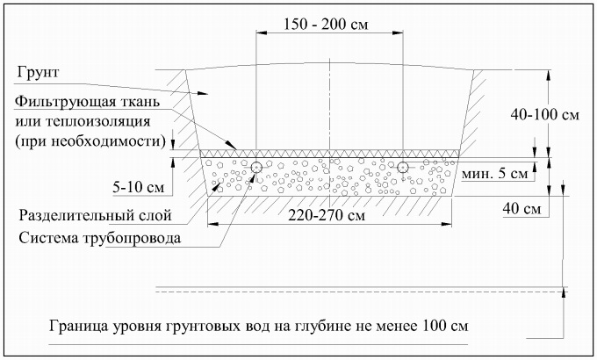
  - Рис. 4. Строение поля фильтрации.
  - ВНИМАНИЕ! При прокладке фильтрующего поля ширина фильтрующего поля и ширина фильтрующей ткани должны быть одинаковы. Если выполняется теплоизоляция, фильтрующую ткань использовать не нужно.
  - 5. УСТАНОВКА РАСПРЕДЕЛИТЕЛЬНОГО КОЛОДЦА
  - При использовании распределительного колодца в системе инфильтрации между отстойником и распределительным колодцем герметично устанавливается труба 110 ПВХ. Угол наклона трубы не более 10 промилле (10мм/метр). Распределительный колодец устанавливается на хорошо уплотненный слой песка и укрепляется со всех сторон песком. Распределительные трубы (без отверстий) устанавливаются под углом 5-10 промилле вниз (5-10 мм/метра). После чего котлован заполняем, например, щебнем крупностью 2 - 8 мм или песком без камней. Заполнение проводим слоями по 15 см, при этом хорошо уплотняя песок на высоту прибл. 30 см выше уровня патрубков. Окончательную засыпку проводим заполнителем. Для этого можем использовать грунт без крупных камней. ВНИМАНИЕ! При засыпке и утрамбовке удостоверьтесь, что колодец находится в строго вертикальном положении.
После установки распределительного колодца устанавливаются распределительные трубы и перфорированные дренажные трубы (см. раздел 4.2.3).
При использовании распределительного колодца глубина заложения от поверхности грунта может изменяться в зависимости от рельефа местности (Рис. 3).
  - 6. ОБСЛУЖИВАНИЕ
  - Для того чтобы система автономной канализации эффективно и качественно очищала стоки, нужно регулярно проводить техосмотр системы. Рекомендуется вести книгу учета техобслуживания, в которую заносятся все неисправности и мероприятия, проводимые по устранению их, а также техобслуживание.
  - 6.1. Отстойник
Периодически проверяйте заполнение отстойника илом. Ил откачивается из отстойника по мере его заполнения, но не реже одного раза в год. Разгрузка осадка проводится спецмашиной, который потом вывозится в специально предназначенные места разгрузки. Своевременная разгрузка предохраняет от попадания взвешенных веществ в инфильтрационные трубы, чем удлиняет срок службы поля фильтрации. После разгрузки отстойники заполняются водой, чтобы взвешенные вещества не попадали из первой камеры отстойника во вторую, и так до инфильтрационных труб.
Не реже одного раза в 10 лет делается проверка общего состояния конструкции и ее функционирования.
Во время этой проверки удостоверьтесь, чтобы на отстойнике не было внешних и внутренних повреждений. Проверка состояния конструкции проводится совместно с разгрузкой.
  - 6.2. Поле фильтрации
Время службы поля фильтрации может составлять от нескольких лет до нескольких десятков лет. Это зависит от строения системы, состава почвы и качества поступающих сточных вод. Кроме того, своевременная очистка и разгрузка отстойников также удлиняет срок службы системы. Состояние и работу поля фильтрации нужно проверять каждый месяц через вентиляционные трубы. Возникновение сильного подпора в вентиляционных трубах указывает на то, что в инфильтрационных трубах образовался подпор или фильтрующая способность поля ослабла. При правильной организации фильтрационного поля и правильном использовании фильтрующих тканей очистка инфильтрационных труб не требуется.
  - 6.3. Распределительный колодец
Каждый месяц необходимо проверять равномерность распределения потока через распределительный колодец (дополнительное оборудование). Кроме того, один раз в год или если при визуальном осмотре обнаружен наклон в распределительном колодце, отрегулируйте его вертикальность при помощи ватерпаса. При необходимости или не реже одного раза в год скопившиеся в распределительном колодце взвешенные вещества должны выгружаються.
  - 7. ЭКСПЛУАТАЦИЯ СЕПТИКОВ
  - Несмотря на то, что септик-канализация является вполне автономным сооружением, он тоже нуждается в периодической очистке.
Непереработанные твердые фракции на дне септика должны извлекаться из него по мере его заполнения, но не реже 1 раза в год. Если септик автономной системы канализации периодически не очищается, постепенно он переполнится, и отходы вытекут на поле орошения, что испортит его.
Качественная автономная канализация может вместить некоторое количество бытовой химии (стирального порошка, средства для посудомоечной машины, отбеливателя); однако чрезмерное использование бытовой химии может оказаться губительным для септика. Необходимо избегать использования токсичных веществ (это может убить живущие в септике бактерии), таких как: пятновыводители, растворители, инсектициды и т.д. Растительные масла и жиры также не должны сливаться в канализацию. Если в канализацию сбрасывается бытовой мусор, очищать септик потребуется чаще.
  - 8. НЕИСПРАВНОСТЬ В СИСТЕМЕ
  - При возникновении неисправности в системе проверку и обслуживание проводим на основании инструкции, описанной в разделе 6. Если после этого неисправность не устранится, обратитесь в обслуживающую организацию.
  - 8.1. Возникновение подпора в системе или в канализационных трубах
  - • Возвращение сточных вод в дом – один из признаков поломки септика. Такая ситуация может возникнуть в результате затора, возникшего между септиком и домом (проверьте и прочистите канализационные трубы).
  - • Уровень воды в септике выше нормы. Это может означать, что возник подпор в инфильтрационных дренажных трубах. Проверьте через вентиляционную трубу поля фильтрации, есть ли там вода. Если воды нет, тогда подпор в распределителе потока или распределительном колодце. Прочистите их. Если же в вентиляционной трубе видна вода, тогда возможно подпор образовался в инфильтрационных трубах или эффективность поля фильтрации снизилась.
  - • Если на земле есть загрязненная вода, это определенно прорыв септика и несомненный индикатор его поломки. Для выяснения причины поломки требуются дополнительные мероприятия. Если вы заметили признаки поломки септика, тест на окрашивание воды может подтвердить ваши подозрения. Для этого теста используется специальный стойкий краситель – обычно он сливается в канализацию через туалет. Затем в канализацию поступает значительное количество воды. Если имеет место прорыв воды, краситель вскоре появится на земле. Появление окрашенной воды на участке – признак поломки септика.
  - 8.2. Повреждение или неисправности в системе
При возникновении повреждений или неисправности в системе свяжитесь с обслуживающей организацией.

  - >> Вернуться
  - Главная Оборудование Монтажные работы Сервисное обслуживание Карта сайта

